Innkalling og sakspapirer til styremøte
for Bratte Rogalands Venner
Onsdag 02.10.2019
Kl. 16.30 – 18.00
Sted: Sørmarka Arena
Møterom

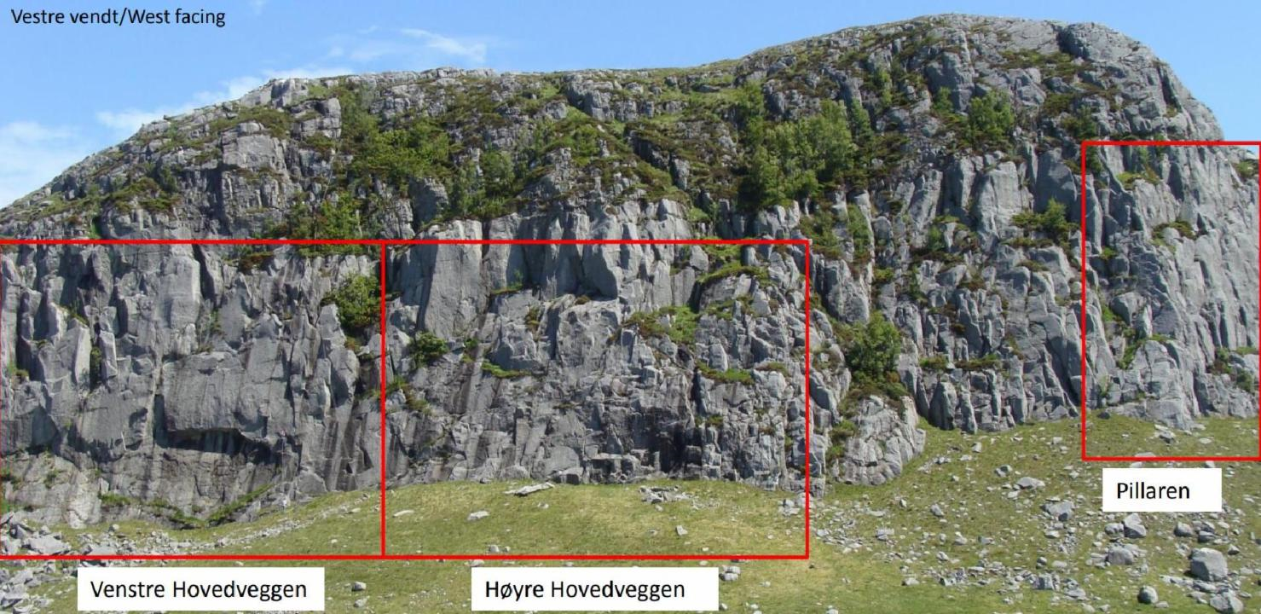

Ecological grief - the mourning that takes place when we lose parts of the natural world

Bratte Rogalands Venner

Saksframlegg
02.10.19
Sak 23/19: Innkalling og dagsorden til styremøte 02.10.19

Forslag til vedtak:
Styret godkjenner innkalling og saksorden

Innkalling og saksorden
Gruppe: | Styret i Bratte Rogalands Venner
Møtested: | Sørmarka Arena, møterom
Møtedato/ -tid: | Onsdag 02.10.19 klokken 16.30 – 18.00
Deltakere:  Meldt forfall: | Jostein, Vivian, Juliane, Bjørnar, Marthe, Jørn, Fredric  Edith, Øyvind

Sak | Saksorden onsdag 01.10.19
23/19 | Godkjenning av innkalling og saksorden.  Forslag til vedtak: Styret godkjenner innkalling og dagsorden
24/19 | Godkjenning av referat fra 10.06.19  Forslag til vedtak: Styret godkjenner referatet for styremøtet 10.06.2019
25/19 | Økonomirapport for juni - sept 2019  Forslag til vedtak: Styret tar saken til orientering.
26/19 | Informasjon fra STF i forhold til ansettelse av daglig leder i BRV  Forslag til vedtak: Styret tar saken til orientering
27/19 | Årsfest, informasjon og planlegging  Forslag til vedtak: Styret tar saken til orientering
28/19 | NC buldring februar 2020, orientering og godkjenning av budsjett  Forslag til vedtak: Styret godkjenner budsjettet med evnt endringer
29/19 | Ryddeaksjon i Oltedalen  Forslag til vedtak: Styret godkjenner forslaget
30/19 | Høringsuttalelse til Nasjonal ramme for vindkraft på land  Forslag til vedtak: Styret godkjenner forslaget
31/19 | Etterspill etter Trener 1 kurs avholdt i mars 2019  Forslag til vedtak: Styret godkjenner forslaget med evnt endringer

Bratte Rogalands Venner

Saksframlegg
02.10.19
Sak 23/19: Godkjenning av innkalling og dagorden

vedtak:

Styret godkjenner innkalling og dagsorden

Innkalling og dagsorden

Styret godkjenner innkallingen og dagsorden

Bratte Rogalands Venner

Saksfremlegg

02.10.19
Sak 24/19: Godkjenning av referat fra 08.05.19

vedtak:
Styret godkjenner referat fra 10.06.19

Referat fra 08.05.19

Vedlegg 1: referat fra styremøte 10.06.19

Bratte Rogalands Venner

Saksfremlegg

02.10.19
Sak 25/19: økonomirapport jun-sept 2019

vedtak:
Styret tar økonomirapporten til orientering

Vi er i rute men har naturligvis pga manglende tilskudd for 2019, litt strammere økonomi enn i fjor. BRV ender opp med et minusresultat på ca 150 000 kr , som tilsvarer det klubbens kulle mottatt i tilskudd
Det er søkt om midler fra Gjensidigestiftelsen og Idrettsrådet.
Vi bør kunne forhandle om inntekter fra SA i forbindelse med arrangement.
Vi må be om et møte hvor vi spør om formålet med avtalen vi har, etterleves.

Bratte Rogalands Venner

Saksfremlegg

02.10.19
Sak 26/19: Informasjon fra STF i forhold til ansettelse
av daglig leder i BRV

vedtak:

Styret tar orienteringen til orientering

Informasjon

Kaja informerte om tilbudet til et samarbeid med STF, ift Daglig leder i BRV.
20% stilling knyttet til STF. Det kom opp spørsmål om BRV skal leie ut den ansatte eller om vedkommende ansatt i STF. STF er villig til å strekke seg langt. De har åpne armer og evnt arbeidsgiveravgift og sykeforsikring kan gå inn på den stillingen som tilfaller STF. Alternativt kan dette prises inn. Å dele kan være plundrede, da skatt og avgifter må deles.
Kontrakten stipulerer med 190kr. Det ble presisert fra styremedlemmer i BRV at dette ligger opp mot minstelønn i Norge og er lite.
Referanse bør være med utgangspunkt i hva andre klatreklubber kan tilby.
Hva slags beslutningsmyndighet vil STF ha ift ansettelse? Hvem er beslutningstaker, når ansettelsen er hos BRV? Det må diskuteres før en evnt blir enighet om dette og må være klart i stillingsinstruksen.
STF kan være en ressurs, både med tanke på sin erfaring og bakgrunn når det skal ansettes daglig leder.
Administrative utgifter kan dekkes av STF.
Kan timene være tilgjengelig per telefon eller må den være fysisk tilstede? STF har tenkt på denne løsningen, men det vil være en viss fleksibilitet.
Fordelen med denne løsningen er at den ansatte vil inngå i et sosialt felleskap.
Viktige faktorer ift ansettelses vil være lønn, sosialt felleskap og ikke måtte jobbe for ofte på lørdager.
Det negative vil være at de de ulike arbeidsoppgaven fort kan spise hverandre opp.
Kanskje mest realistisk at BRV står som hovedarbeidsgiver?

Vedlegg 2

Bratte Rogalands Venner

Saksfremlegg

02.10.19
Sak 27/19: Årsfest, informasjon og planlegging

vedtak:
Styret tar saken til orientering

Årsfest

Det er sendt ut mail ift deltakere til komiteen, vi ønsker flere menn inn i komiteen.

Juliane trenger hjelp til navn på driftige folk som kan bidra, rundt 20 minutters foredrag. Vi trenger konferansier, bør være en kvinne i år.

Bandet blir samme som før, lokalet blir samme som før.

Betalingen bør være i forkant, kan gjøres via Vipps eller checkin.no.

En utfordring med at folk er seine med påmeldingen. Da kan evnt folk komme inn uten å spise.

Bratte Rogalands Venner

Saksfremlegg

02.10.19
Sak 28/19: NC Buldring februar 2019

vedtak:

Budsjettet godkjennes

NC buldring

Harald informerte kort om planene for NC i buldring .BRV avholder NC i buldring 15. og 16. februar 2020. Det budsjetteres med utgifter på 55 000 kr. Det må søkes kommunen om tilskudd til arrangementet. NKF har bekreftet at de bidrar med 35 000 kr.

Vedlegg 2

Bratte Rogalands Venner

Saksfremlegg

02.10.19
Sak 29/19: Ryddeaksjon i Oltedalen

vedtak:

Forslaget godkjennes

Ryddeaksjon i Oltedalen

BRV holder ryddeaksjon i Oltedalen BRV holder søppelposer og avtaler med Gjesdal kommune om bortkjøring av avfall. Det er viktig at det kun er synlig avfall som fjernes, da området har tidligere vært brukt som avfallsplass. Fredric organiserer og lager arrangement som deles på Facebook.
Gjesdal kommune ved miljøetaten er positive til tiltaket. Fredrik tar kontakt med kommunen og avtaler bortkjøring. Han finner en passende dato. Det sendes ut info på mail til medlemmene.

Bratte Rogalands Venner

Saksfremlegg

02.10.19
Sak 30/19:
Høringsuttalelse til Nasjonal ramme for vindkraft på land

vedtak:

Uttalelsen godkjennes og er sendt

Høringsuttalelse

BRV har levert høringsuttalelse til Nasjonal ramme for vindkraft på land, som en del av oppfølging av tidligere vedtak i forhold vindkraftutbygging i Rogaland.
Vedlegg 3

Bratte Rogalands Venner

Saksfremlegg

02.10.19
Sak 31/19:
Etterspill etter Trener 1 kurs, avholdt mars 2019.
Innhold unntatt offentligheten.

vedtak:

Saken oversendes NKF for råd

Bratte Rogalands Venner

Saksfremlegg

02.10.19
Sak 32/19:
Eventuelt

vedtak:

Unparallel Nordic kommer og demonstrerer klatresko onsdag 16. oktober fra klokken 17.00.

Det blir fremvisning av Reel Rock i løpet av oktober/november.

Ønske om mat på styremøtene etterkommes.

